Крепкая семья: психологические аспекты семейных взаимоотношений.

Начните с просмотра видеоролика
от семейного психолога Светланы Павлецовой
ДО НАЧАЛА КОНФЕРЕНЦИИ ОСТАЛОСЬ: 5 дней

Время истекло!

О ЧЁМ СЕМИНАРЫ СЕМЕЙНОГО ПСИХОЛОГА?

На семинарах мы расскажем вам, как разобраться в семейных проблемах, с виду в безвыходных ситуациях. Семейная жизнь - это искусство построения отношений, в котором не каждый может проявить себя с наилучшей стороны. Из-за этого складываются конфликтные ситуации, порой приводящие к серьезным размолвкам или даже разводу. Семейный психолог нашего центра поможет найти решения уже сложившихся конфликтных ситуаций, а также поможет избежать их в будущем,

СВЕКРОВЬ И НЕВЕСТКА: ПОБЕДИТ ЛИ ДРУЖБА?
  - Откуда берётся неприязнь свекрови к невестке
  - Почему сноха ненавидит свекровь
  - Как «полюбить» невестку
  - Как оградить молодую семью от вмешательства свекрови
  - Как «выжить» мужчине в условиях семейной женской конкуренции и не «сбежать» в трудоголизм или зависимость
  - И вообще, извечный вопрос «что делать»?

Отношения между мужем и женой. Коврик для ног или любимая?

  - Муж любит любовницу, но из семьи не уходит?
  - Измена. Как не допустить измены?
  - Как научиться доверять мужу?
  - Муж стал агрессивным, что делать?
  - Хочу вернуть хорошие отношения с мужем?
  - Разводиться или нет?
  - Как простить измену?
  - Жена полюбила другого?
  - Раздражаюсь на мужа?
  - Как сохранить семью?
  - Ревность к мужу /жене?
  - Расстаться или мучиться дальше?

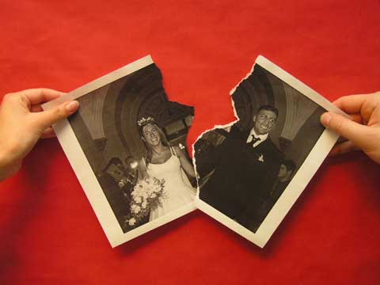

Cемейные споры, расторжение брака

- Раздел совместно нажитого имущества
- Cемейные споры, расторжение брака
- Какие документы подаются при разводе?
- Односторонний развод?
- Развод с иностранцами?
- Как продать быстро свое жилье и купить два объекта на разных концах города?
- Составление иска для развода?
- Мировое соглашение.
- Вопросы к нотариусу.
- Ьрачный договор?
- Алиментное соглашение?
- Право на наследство
- Наследуемая квартира?
- Как переоформить квартиру?
- Имеет ли сожительница право на квартиру?
- Раздел приватизированной квартиры?
- Квартира по наследству?

  - Развод родителей и судьба детей

- Как при разводе должен решаться вопрос, с кем из родителей останется ребенок?
- С какого возраста ребенок может решать, с кем из родителей он хочет жить?
- Муж может забрать себе ребёнка ? и при каких обстоятельствах?
- Проверяющие организации могут и обязаны ли прийти и проверить жилищные условия матери и ребёнка после переезда их в другой город?
- С кем, по Вашему мнению, должны оставаться дети от межнациональных браков в случае развода родителей?
- Участие в разрешении споров, связанных с воспитанием и содержанием детей?
- Квалифицированная экспертиза ребенка и его родителей, для суда.
- Детский психолог: Как дети реагируют на развод?
- Как сказать детям об разводе?
- Семья без отца?

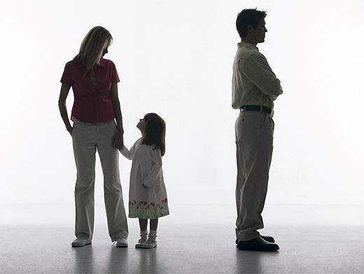

ЧЕМУ ВЫ НАУЧИТЕСЬ?

За 4 дня и 10 часов эфира вы услышите столько важной и нужной родителям информации, которую в обычной жизни Вам придётся добывать, читать книги или посещать платных специалистов.

ЧТО ДАЮТ ЭТИ ЗНАНИЯ?
Эти знания меняют взаимоотношения внутри семьи:
1.В семьях улучшаются взаимоотношения.
2.Укрепляется эмоциональный контакт между родителями и детьми.
3.Невестка чувствуют поддержку и внимание родителей мужа.
- Родители начинают понимать, что на самом деле чувствует и хочет взрослый сын.
- Развод, если он не избежен: проходит в здоровой обстановке, без слез и обид.
- Квартирный вопрос радует всех: дети живут отдельно от родителей!
- Дети начинают радовать и помогать престарелым родителям! ))

А ЧТО ДАЛЬШЕ?
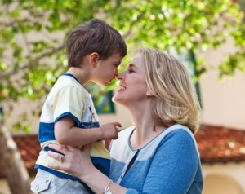
После семинаров вы сможете продолжать успешно использовать все эти способы (либо наиболее понравившиеся вам) и продолжать совершенствовать свои знания.
Для Вас это может стать переломным моментом
в Ваших семейных взаимоотношениях!
Ведь это уникальная возможность и лучшее, что мы можем сделать для наших любимых - помочь им быть счастливыми и сделать наши отношения радостными, дружными и полными понимания и любви.
Всё это возможно и абсолютно реально!

ДЛЯ КОГО ЭТА КОНФЕРЕНЦИЯ?
У нас есть определенные критерии, кого мы ждем на эту конференцию:
      - Вы собираетесь стать мужем и женой?
      - Вас не устраивает взаимоотношение со свекровью/невесткой и вы хотите его изменить.
      - Вас всё устраивает, но вы хотите знать больше, чтобы ваши отношения стали ещё лучше.
      - Вы хотите сделать это быстро, и готовы действовать прямо сейчас, а не «когда-нибудь, когда будет уже поздно» или когда назреет развод, без причины.
      - Вы понимаете, что ради этого придется прилагать усилия и меняться самим!

И СКОЛЬКО ЭТО СТОИТ?

Конференция будет бесплатной!

Да, это не в наших традициях. Обычно тренинги и семинары проекта IPSYHOLOG.RU платные, и стоят приличных денег. Однако в этот раз у нас другая цель – мы хотим сделать родителям НОВОГОДНИЙ ПОДАРОК!
Дать действительно ценную и полезную всем взрослым информацию и советы от лучших специалистов по вопросам детско-родительских и семейных взаимоотношений и, даже, возможность задать им вопросы в живом эфире через интернет!
И это все – АБСОЛЮТНО БЕСПЛАТНО!
Ведь всем известно, что чем больше отдаешь, то тем больше потом возвращается!
Но нам тоже нужна Ваша помощь! Пожалуйста, чтобы донести ценные знания как можно большему числу людей, порекомендуйте участие в конференции своим друзьям, близким, знакомым и коллегам с помощью ссылки, которая придет Вам после регистрации и, когда по ней зарегистрируется всего лишь 2 человека, Вы получите доступ в Конференцию, ко всем мероприятиям и семинарам, видео-сюжетам, материалам конференции и выступлениям специалистов.

ХОЧУ ЗАПИСАТЬСЯ НА КОНФЕРЕНЦИЮ
ПРЯМО СЕЙЧАС!!!

КАКИЕ ТЕМЫ БУДУТ ЗАТРОНУТЫ?
      - Семья –крепкая семья
      - Причины недоверия в семье мужа
      - Влияние личностиродителей мужа на молодых.
      - Соперничество невестки и свекрови.
      - Борьба за власть в семье.
      - Юридические вопросы, касающеся квартирного вопроса
      - Семейные советы.
      - Какие приёмы и способы вы можете использовать уже сейчас?

ДАТЫ И ФОРМАТ КОНФЕРЕНЦИИ:
Конференция будет идти в online формате (через Интернет) каждый день:
28 декабря, впятницу - начало в 11.00 и 19:00
29 декабря, всубботу— начало в 11.00 и 19:00
(время московское)
Подробное расписание выступлений специалистов будет доступно участникам,
выполнившим все условия для участия в конференции.

Семейный психолог/конфликтолог- Павлецова Светлана
Исполняющий обязанности нотариуса Козачук Ольга
Юрист/риэлтор Козачук Артем

Каким образом я смогу участвовать в online семинаре?
Как проходит эфир?
Все, что Вам нужно для участия – это Интернет!
По ссылке, которую мы вышлем Вам по электронной почте, Вы переходите в Интернет-конференцию, слушаете выступления психолога и других специалистов, задаете вопросы в чате и получаете ответы.
Никуда ехать НЕ нужно! Участвовать в семинаре можно из любой точки Земного шара, достаточно лишь иметь доступ
к Интернету!
В течение 2-х дней мы каждый день выдаем новые блоки информации и отвечаем на вопросы.
Вы можете видеть комментирии и вопросы других участников конференции во время эфира
(как и они – ваши). В этом и есть основное преимущество конференции – вы попадаете в среду людей, объединенных общей целью- сохранить семью и быть счастливыми, будите решать те же задачи, сталкиваться с теми же вопросами – поэтому очень удобно советоваться и обмениваться опытом друг с другом.

